**Fundamentals of Materials Science Homework 11**

**Name: Xiao，Liyang Date: 03/17/2017 Student #: 15090215**

**Homework Problems:**

***Problems 1 & 2***

已知条件为 Ag 的密度和原子量分别为 9.5 g/cm3 和 107.9 g/mol。计算 Ag 在这个温度段的空位形成能。

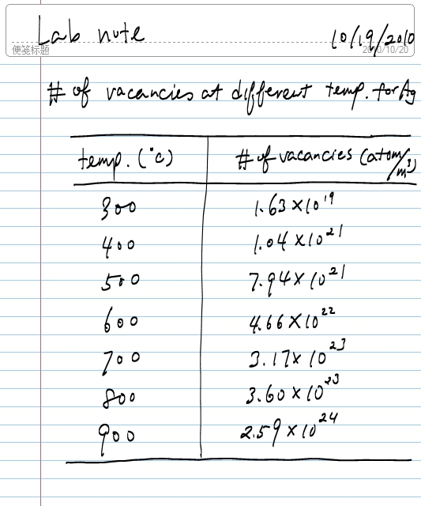

**Solution:**

Atomic weight ofAg: 107.9g/mol

Density of Ag: 9.5g/cm3

 

|  |  |  |  |
| --- | --- | --- | --- |
| NV | Ln(NV/N) | Temp/k | 1/T/(1/k) |
| 1.63×1019 | -21.90 | 573.15 | 1.74×10-3 |
| 1.04×1021 | -17.75 | 673.15 | 1.49×10-3 |
| 7.94×1021 | -15.71 | 773.15 | 1.29×10-3 |
| 4.66×1022 | -13.94 | 873.15 | 1.15×10-3 |
| 3.17×1023 | -12.03 | 973.15 | 1.03×10-3 |
| 3.60×1023 | -11.90 | 1073.15 | 9.32×10-4 |
| 2.59×1024 | -9.93 | 1173.15 | 8.52×10-4 |

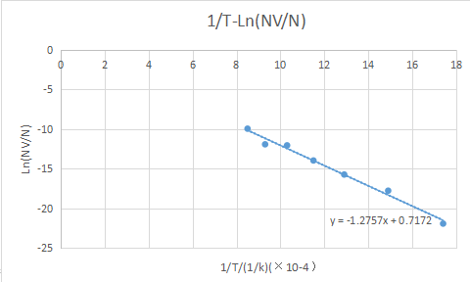



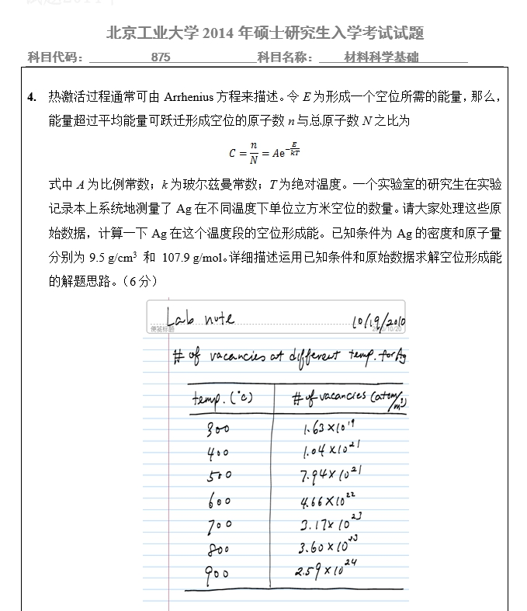

**Solution:**

先用temp求出（1/T）的值。根据公式，求出N的值。画出（设为y）和1/T（设为x）的图像，并求出趋势线。根据趋势线公式中斜率，利用求出QV。

***Problems 3***

**请大家在作业截止提交前发一个微信朋友圈，里面包含对缺陷或者今天讲的点缺陷的思考，不能只发知识本身，要表现出你对缺陷的一些深入的、甚至哲学性的思考，或者和你学过的课程内容融会贯通的联系，可结合任何事情或应用，要有创新性、趣味性、专业性，要有 2 张以上配图，地点也要有亮了的感觉。提交作业请提交朋友圈内容本身及点赞和评论的截屏。**

**Solution:**





